事项编码：140380400158026744811330101

领取专业技术人员国家职业资格证书服务指南

市人力社保局

领取专业技术人员国家职业资格证书服务指南
一、适用范围
主要内容：申请领取专业技术人员国家职业资格证书。
服务对象：个人
二、国家法律依据
职业资格证书制度暂行办法 人事部 1995-01-17
第十六条 职业资格证书分为《从业资格证书》和《执业资格证书》。证书由人事部统一印制，各地人事(职改)部门具体负责核发工作。
三、省级法律依据
浙江省专业技术资格评价与职务聘任暂行规定 中共浙江省委办公厅 2004-12-18 第十五条 经评审、考试、认定、考评结合取得相应专业技术资格的人员，发给由人事行政部门统一印制、鉴章的资格证书，作为用人单位聘任专业技术职务的重要依据。
四、市级法律依据

五、县级规定

六、主管部门名称
杭州市人力资源和社会保障局
七、实施或牵头(科)室名称
市人才局
八、受理条件
考试合格人员公布文件且申请人在名单之列
九、申请材料目录

材料名称 | 材料形式 | 必要性及描述 | 备注
代办人身份证原件 | 系统自动获取，如数据不全则需申请者提交 | 非必要(如果是帮人代领，代办人也需要携带代办人本人身份证原件)
本人身份证原件 | 系统自动获取，如数据不全则需申请者提交 | 必要

十、申请接收
办理地点: 杭州市人才管理服务中心（杭州市人事考试院）（杭州市上城区闸弄口街道艮山支三路5号聚落五号创意园2幢）四层B104、B202办公室;
十一、对外公布的办理程序描述
环节 | 办理时限 | 办理流程 | 办理结果
申请 | 即办 | 申请人向省、市、县（市、区）人事考试经办机构窗口提交申请材料，或在浙江政务服务网进行网上申请，并选择结果送达方式。
受理 | 即办 | 省、市、县（市、区）人事考试经办机构收到材料后即时完成受理、查询和审核工作，并作出是否准予办理的决定。 | 1.申请材料不齐全或不正确的，退回并一次性告知需补正的材料  2.材料提交齐全，即刻办理
办结 | 即办 | 若材料齐全，当天移交证书 | 若材料齐全，当天移交证书

十二、办结时限
法定期限：30工作日
承诺期限：即办
十三、收费依据及标准
收费项目名称 | 收费标准 | 减免说明

十四、审批结果名称
出具职业资格证书或合格证明
十五、结果送达
送达方式：电子文件网上送达
十六、咨询途径
咨询电话：全国统一咨询投诉热线0571-12345-1
十七、监督投诉渠道
监督投诉电话：全国统一咨询投诉热线0571-12345-1或12345投诉热线
网上投诉：http://zxts.zjzwfw.gov.cn
十八、受理地点和时间
受理地点：杭州市人才管理服务中心（杭州市人事考试院）（杭州市上城区闸弄口街道艮山支三路5号聚落五号创意园2幢）四层B104、B202办公室
受理接待时间：夏令时法定工作日上午08:30-11:50，下午14:00-17:30；冬令时法定工作日上午08:30-11:50，下午13:30-17:00

十九、办理进程和结果公开查询
咨询电话：全国统一咨询投诉热线0571-12345-1
网上查询：bsjd.zjzwfw.gov.cn
二十、办事者到办事现场次数
0次
次数说明：

附录1 领取专业技术人员国家职业资格证书流程图
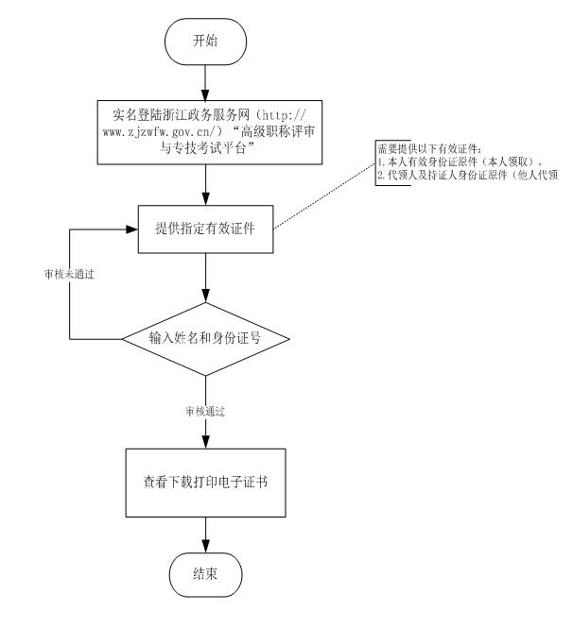

附录2 相关申请材料示范文本
材料空白表、示例表，请在“申请材料”中单独下载打印

附录3 常见问题解答
1、问题：
省考资格证书如何领取？
解答：个人可登录浙江省政务服务网，自行下载打印专业技术人员省考资格电子证书。

